

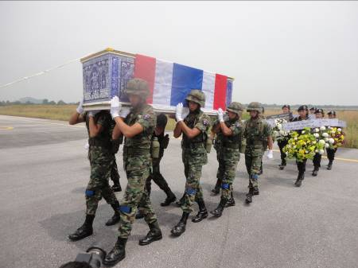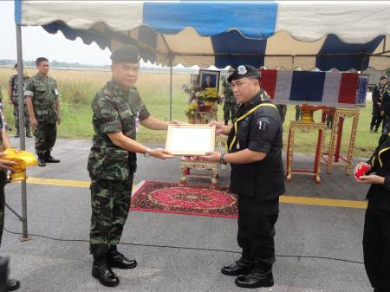

พล.ต.อัคร ทิพโรจน์ รอง ผอ.รมน.ภาค 4ส่วนหน้า เป็นประธานพิธีส่งศพ ส.ท. ยงยุทธ์ สุจริต ไปยังภูมิลำเนา ที่หมวดบินเฉพาะกิจ กองทัพเรือภาคใต้

วันที่ 9 ก.ย.54 เวลา 09.15 น. ที่ศาลาอเนกประสงค์วัดบางนรา อ.เมือง จ.นราธิวาส พล.ต.อัคร ทิพโรจน์ รอง ผอ.รมน.ภาค 4 ส่วนหน้า (5) เป็นประธานในพิธีรดน้ำศพ ส.ท. ยงยุทธ์ สุจริต อายุ 22 ปี ตำแหน่งพลขับ สังกัดกรมทหารพรานที่ 45 ซึ่งถูกคนร้ายใช้อาวุธปืนสงคราม M 16 ดักซุ่มยิง ขณะขับรถยนต์กระบะของสังกัด โดยมีทหารพรานอีก 3 นาย นั่งคุ้มกันที่ท้ายกระบะ กลับจาก ฉก.นราธิวาส และกำลังมุ่งหน้าจะกลับเข้ากรมทหารพรานที่ 45 ซึ่งตั้งอยู่ บ.ปิเหล็ง ต.มะรือโบออก อ.เจาะไอร้อง เหตุเกิดบนถนนสาย บ.กูจำ ม.10 ต.มะรือโบออก อ.เจาะไอร้อง เมื่อช่วงบ่ายของวานนี้ ทำให้ ส.ท.ยงยุทธ์ เสียชีวิตทันทีในที่เกิดเหตุ โดยทหารพรานอีก 2 นาย คือ อส.ทพ. ชนะภัย แก้วแก่นจันทร์ และ อส.ทพ. ชินรัตน์ แก้วรักษ์ ได้รับบาดเจ็บเล็กน้อยจากแรงกระแทกของรถยนต์กระบะที่ตกลงไปในคูน้ำ
โดยพิธีรดน้ำศพ บรรยากาศเป็นไปอย่างเศร้าโศก ท่ามกลางความอาลัยของบรรดาทหารพรานกรมที่ 45 โดยมี พ.อ.เฉลิมชัย สุทธินวล ผบ.กรมทหารพรานที่ 45 พ.อ.ไพศาล หนูสังข์ ผบ.กรมทหารพรานที่ 46 รวมทั้งเจ้าหน้าที่ทหารตำรวจและฝ่ายปกครองเข้าร่วมพิธีประมาณ 300 คน ซึ่ง พล.ต.อัคร ทิพโรจน์ รอง ผอ.รมน.ภาค 4 ส่วนหน้า (5) ได้เป็นตัวแทน น.ส .ยิ่งลักษณ์ ชินวัตร นายกรัฐมนตรี วางพวงหรีดเคารพศพ รวมทั้งพวงหรีดของ พล.อ.ยุทธศักดิ์ ศศิประภา รมว.กลาโหม พล.อ.ประยุทธ์ จันทร์โอชา ผบ.ทบ.และ พล.ท.อุดมชัย ธรรมสาโรรัชต์ แม่ทัพภาคที่ 4 ก่อนที่จะได้มอบเหรียญบางระจันผ่านทาง พ.อ.เฉลิมชัย ผบ.กรมทหารพรานที่ 45 นำไปมอบให้แก่ครอบครัวของ ส.ท.ยงยุทธ์ รวมทั้งเงินเยียวยาช่วยเหลือเบื้องต้นอีกด้วย
ขณะเดียวกันทางด้านการให้ความช่วยเหลือของทางการ ทั้งจากศูนย์เยียวยา จ.นราธิวาส และต้นสังกัด รวมเป็นเงินกว่า 1 ล้านบาท ปูนบำเหน็จ 7 ชั้นยศเป็น ร.ท.ก่อนที่จะเคลื่อนย้ายศพไปทำพิธีส่งขึ้นเครื่องของ ทบ.(ลำเลียง) ที่หมวดบินเฉพาะกิจ กองทัพเรือภาคใต้ ต.โคกเคียน อ.เมือง จ.นราธิวาส เพื่อกลับไปบำเพ็ญกุศลที่ภูมิลำเนา บ้านเลขที่ 41 ม.3 ต.สร้างถ่อน้อย อ.หัวตะพาน จ.อำนาจเจริญ ต่อไป โดยจะมีนายไพบูลย์และนางยุพา บิดามารดาที่มีอาชีพทำนา รวมทั้งนายมารุต และนายสราวุธ พี่ชายและน้องชายคอยรับศพ ส.ท.ยงยุทธ์ด้วยความอาลัย

----------------------
ผลดา ชูสิงห์.....๙ ก. ย. ๕๔

